

UNION EUROPEA
Fondo Social Europeo “El FSE invierte en tu futuro”

IES ÁFRICA
F U EN L A B R A D A

PROTOCOLO ACCIDENTES IPAFD

✓ Esquema del protocolo de actuación en caso de accidente deportivo:

En el caso de que una persona sufra un accidente durante las escuelas deportivas, la persona que se encuentre ante el accidente, independientemente del colectivo al que pertenezca: monitor, conserje, alumnado tiene la obligación de prestar auxilio.

La persona que se encuentre con el accidentad@ valorará la gravedad de la situación e iniciará el protocolo (Proteger -Avisar - Socorrer):

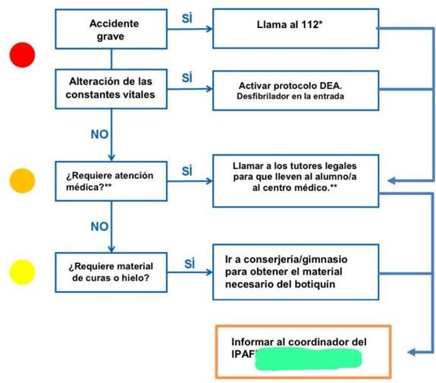

- PROTEGER: debe protegerse el lugar donde se encuentra la víctima y asegurarse de que es un espacio que no supone un nuevo peligro.


- AVISAR: si la persona que socorre está ante un accidente grave llamará al 112 y les informará de su estado, así como de otros datos que el personal sanitario requiera para la prestación del servicio.

- SOCORRER: debe permanecerse junto a la víctima y, en su caso, seguir las indicaciones del 112.

- Al acudir al hospital/centro médico → decir que dicho accidente ocurrió durante la realización de las actividades IPAFD del IES África o bien durante la competición municipal (fin de semana), asociada esta al programa IPAFD. Programa cubierto por la seguridad social, y que cuenta, además, con un seguro privado en caso de requerirlo.

*** Deberéis dejar claro al médico que NO sois deportistas federados.

- Al día siguiente → deberá informarse al monito@, además de a la coordinadora Noelia Domínguez (noelia.dominguez@educa.madrid.org), para que posteriormente éste ponga en conocimiento al director, David González.

Dirección General de Deportes


CONSEJERÍA DE CULTURA, TURISMO Y DEPORTE

ATENCIÓN A DEPORTISTAS DEL PROGRAMA INSTITUTOS PROMOTORES DE LA ACTIVIDAD FÍSICA Y EL DEPORTE (IPAFD) DE LA COMUNIDAD DE MADRID (01 de febrero de 2025 - 31 de enero de 2026)

ASISTENCIA SANITARIA

La asistencia sanitaria varía en función del curso escolar en el que se encuentre matriculado el alumno.

Los alumnos/as de 1º y 2º de ESO no tienen seguro escolar, pero sí tienen cubierta la atención médica de los accidentes deportivos surgidos en el desarrollo del programa como beneficiarios de las prestaciones sanitarias de su padre/madre o tutor legal en la sanidad pública. En el caso de que estos cuenten exclusivamente con sanidad privada, sólo podrán asistir a su seguro médico privado.


Los alumnos/as de 3º, 4º de ESO, Bachillerato y FP sí tienen seguro escolar que cubre la atención médica de los accidentes deportivos surgidos en el desarrollo del programa en los centros sanitarios de la red pública de la Comunidad de Madrid.

¿Dónde acudir en caso de lesión?

Al Centro de Asistencia más cercano al lugar del accidente: ambulatorio, urgencias, hospital; en función de la gravedad de la lesión.

¿Qué documentos se tienen que llevar?

El D.N.I. si lo tuviera, tarjeta sanitaria o algún documento identificativo.

¿Cuándo finaliza la atención primaria?

Cuando el facultativo que ha atendido al deportista le dé el alta médica.

ASISTENCIA SECUNDARIA

¿Qué es la asistencia secundaria?

La Consejería de Educación y Universidades de la Comunidad de Madrid tiene suscrita adicionalmente una póliza que garantiza las indemnizaciones previstas por el RD 849/1993, de 4 de junio, por el que se determinan las prestaciones mínimas del seguro obligatorio deportivo: Póliza Nº
024S00171ACO MARKEL

Centro de Atención 24 horas de MARKEL, teléfono 91 737 16 68

Dirección General de Deportes

CONSEJERÍA DE CULTURA, TURISMO Y DEPORTE

¿En qué casos se puede acudir a este seguro?

Siempre que en un accidente deportivo ocurrido dentro de las actividades desarrolladas en el Programa IPAFD, hiciese falta una prestación que no estuviese cubierta por el Sistema Público de Salud.

¿Cuáles son las prestaciones de esa póliza?

- Gastos originados por rehabilitación:
La entidad aseguradora cubrirá las indemnizaciones correspondientes a los gastos originados por rehabilitación como consecuencia de lesiones corporales que sufran los miembros del grupo asegurado derivados de un accidente durante la práctica deportiva, por una cuantía ilimitada, estableciéndose un límite temporal de 18 meses a contar desde la fecha de ocurrencia y en los centros médicos concertados por la entidad aseguradora.
- Asistencia médica, quirúrgica y hospitalaria en el extranjero: hasta una cuantía máxima de 6.010,12 EUR y con un límite temporal de 18 meses a contar desde la fecha de ocurrencia de la lesión, incluyéndose los gastos de prótesis, material de osteosíntesis en su totalidad y rehabilitación o fisioterapia.
- Gastos originados por la adquisición de material ortopédico necesario para la curación como consecuencia de un accidente deportivo por una cuantía máxima del 70% del precio de venta al público, debidamente prescritos por los servicios médicos de la entidad aseguradora. Quedan excluidos los gastos por la adquisición de material ortopédico prescrito para prevención de accidentes (rodilleras, coderas, fajas, etc.), así como cualquier otro prescrito para la corrección de vicios o deformidades anatómicas (plantillas, alzas, etc.) También se excluyen los gastos de gafas o cristales que hayan podido romperse en el momento del accidente.

- Gastos originados en odonto-estomatología por lesiones en la boca que sufra el asegurado como consecuencia de un accidente deportivo debidamente prescritos por los servicios médicos de la entidad aseguradora, por una cuantía máxima de 240,00 EUR.
- Gastos originados por traslado o evacuación del lesionado desde el lugar del accidente deportivo hasta su ingreso definitivo en los centros médicos concertados por la entidad
aseguradora, siempre que concurran especiales circunstancias de imposibilidad física del lesionado, dentro del territorio nacional y por una cuantía ilimitada.

¿Cómo se tramitan los partes de lesión de este seguro?
Los Coordinadores Deportivos y Profesores Participantes de los Centros Educativos, se pondrán en contacto con la Unidad Técnica y ésta una vez verificado su derecho a la prestación, les facilitarán las instrucciones y pasos necesarios para recibir la asistencia que pudiera precisar.

